**Tugas Client Server Pada Linux Virtual Box Dengan Windows**

Nama : Aryo Ridho Suryanggi (1810131310001)

Made Apiawan Anarky (1810131210026)

Muhammad Harun Al Rasyid (1810131310005)

1. Buka terlebih dahulu virtual boxnya dan jalankan linux.

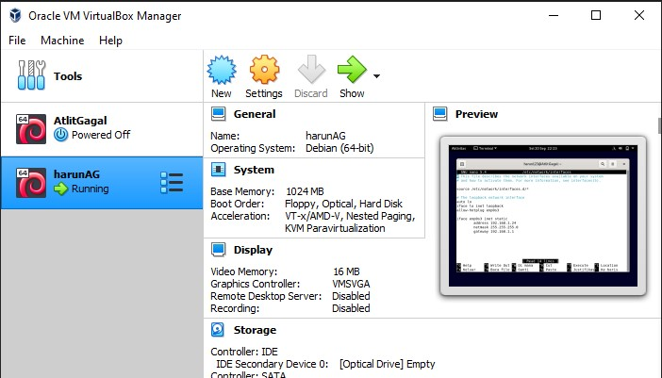

1. Kemudian cari terminal dengan menekan tombol windows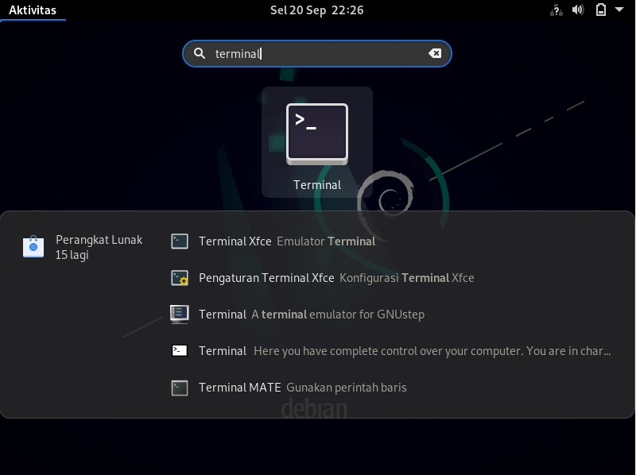
2. Pada terminal ketikan (sudo su) lalu enter3 pada terminal ketikan (sudo su) lalu enter

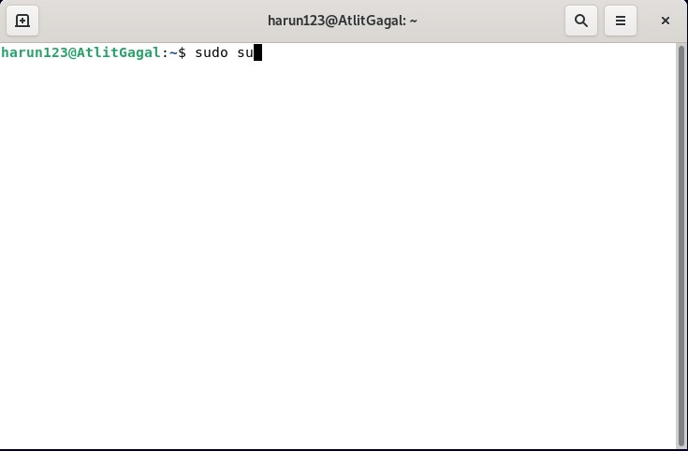

1. Masukan paswordnya kemudian enter lagi

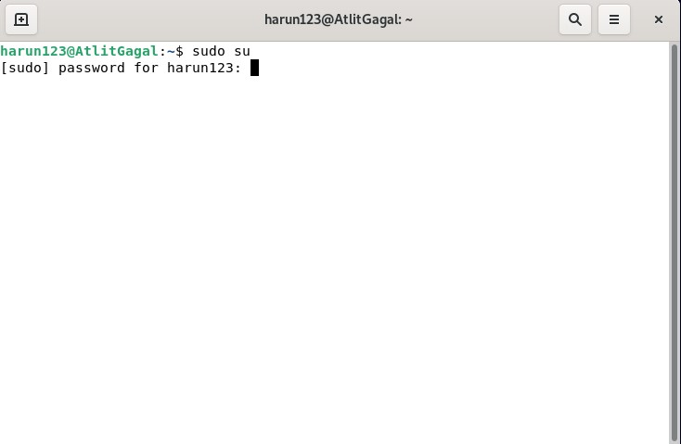

1. Setelah memasukan pasword ketik kode seperti gambar di atas, kemudian enter

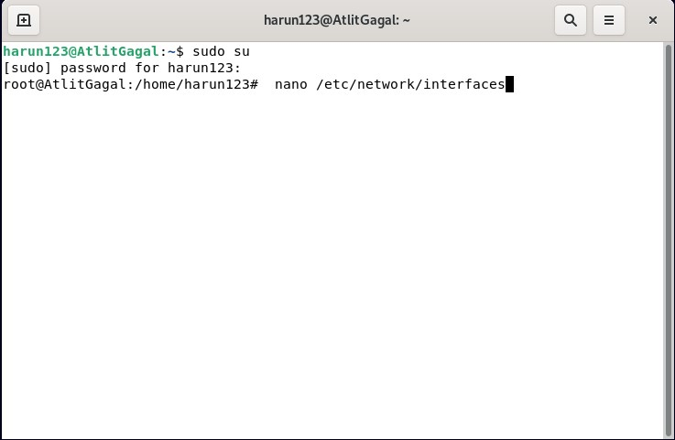

1. Setelah di enter muncu lah tampillan seperti gambar ini, pada awalnya hanya ada tulisan sampai (iface lo) loopback, sisanya ikuti kode seperti di gambar, kemudia save dengan(crtl+s)ctrl .x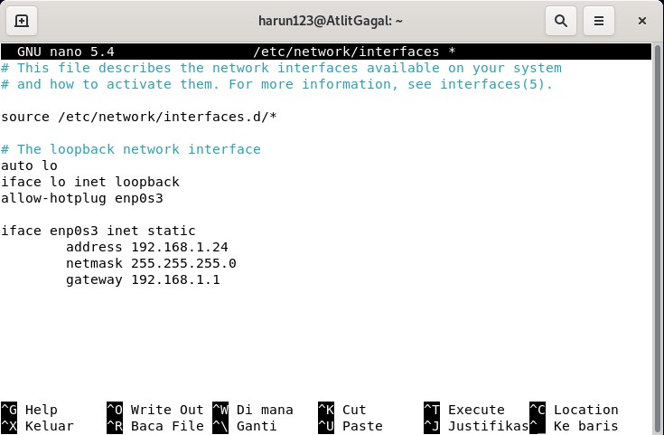
2. Tuliskan kode sperti yg ada di gambar.

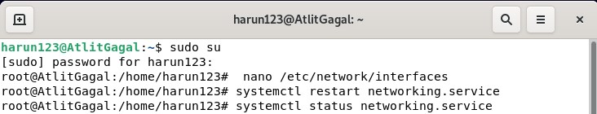

1. Maka tampilannya seperti ini.

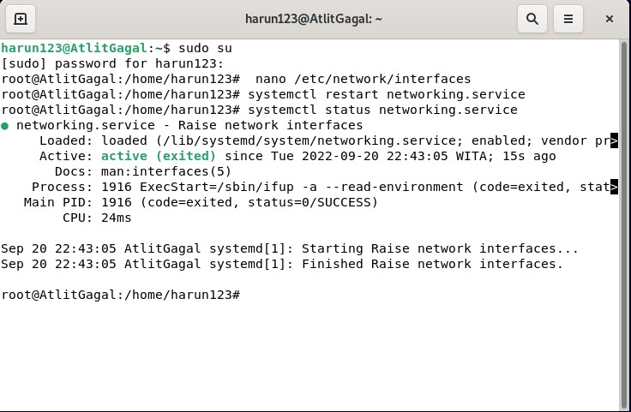

1. Ketikan ifconfig dan hasilnya seperti di gambar.

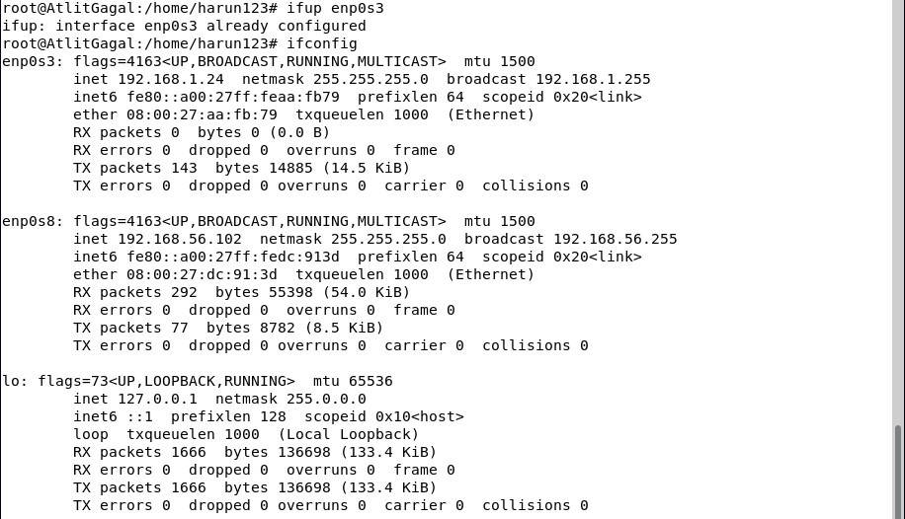

1. kita akan mengatur ipnya dengan cara membuka control panel dan pillih (network and internet).

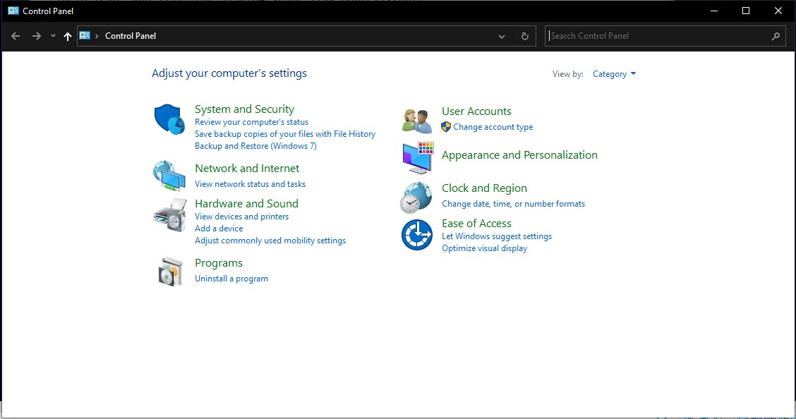

1. Pilih network and sharing.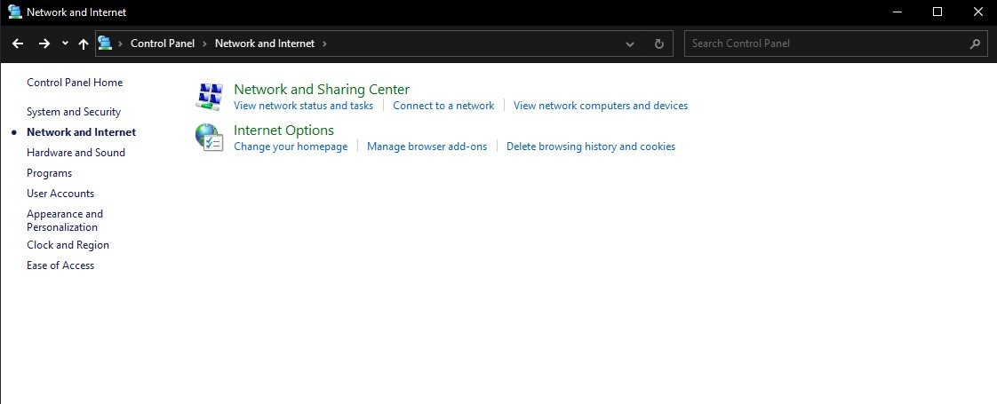
2. Pilih cahge adapter setting.

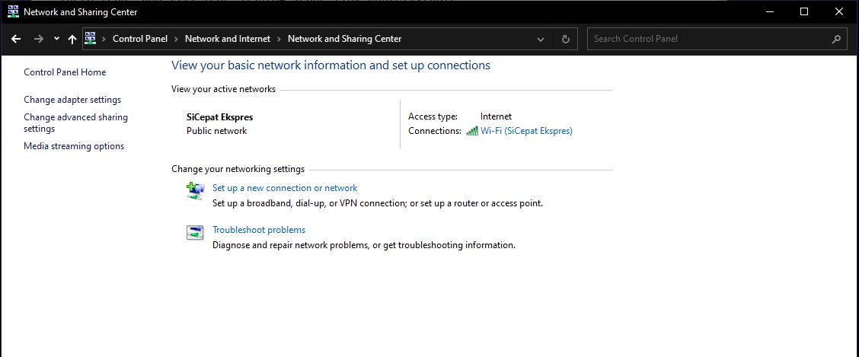

1. Pilih virtual box host-only network.

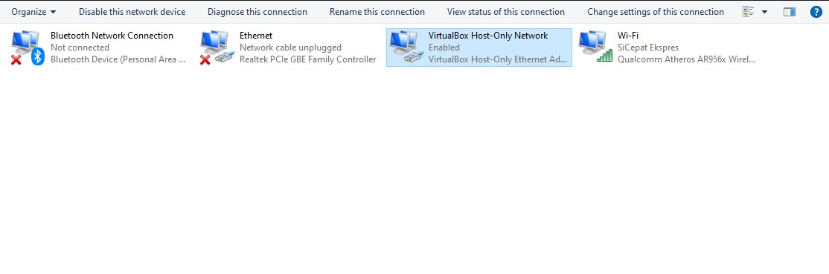

1. Pilih properties.

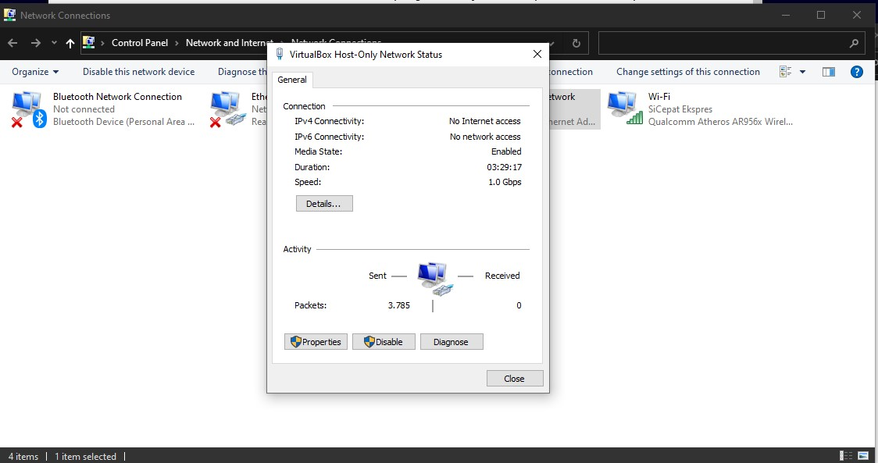

1. Double klik pada bagian internet protocol version 4.

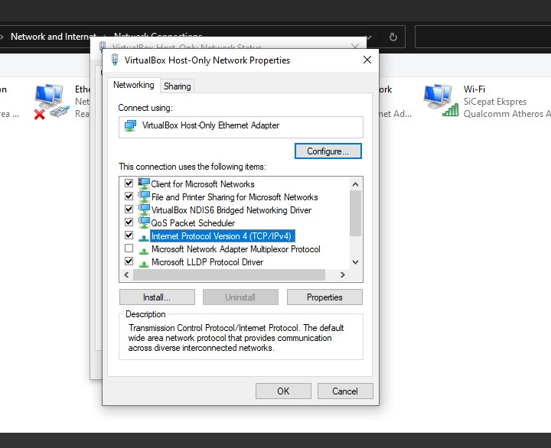

1. Lalu sesuaikan dengan ip yang telah di buat di awal tadi lalu klik ok.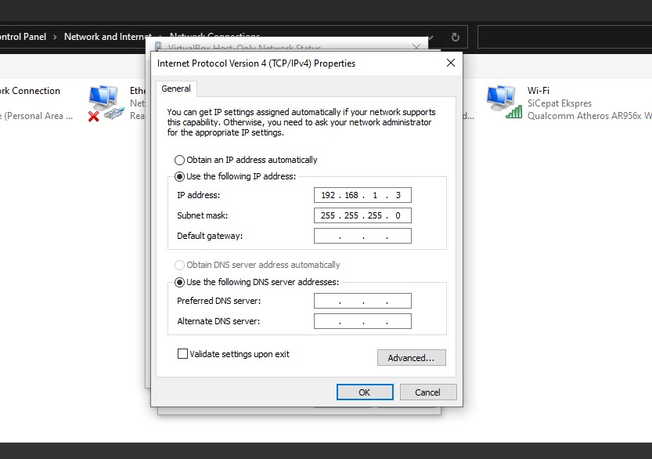
2. buka cmd dengan (windows+r) .

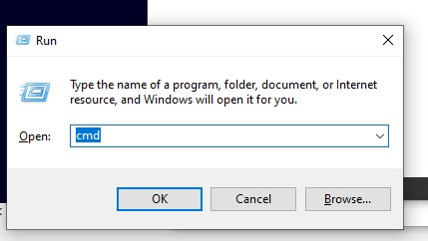

1. kita akan mencoba ping ip yang sudah dibuat tadi, dengan memasukan ping yang telah di buat di linuxnya.

